**Федеральное государственное образовательное бюджетное учреждение  
высшего образования  
«Финансовый университет при Правительстве РФ»**

**КОЛЛЕДЖ ИНФОРМАТИКИ И ПРОГРАММИРОВАНИЯ**

**Отчет по домашнему заданию по УП.01.01 Учебная практика**

**Вариант №1**

**специальности 09.02.03 Программирование в компьютерных системах**

Выполнил студент

группы 2ПКС-316

Адещенко Кирилл

Преподаватель:

Пестов А. И.

Москва 2018

Задача № 1-2

-------------------------------------------------------------------------------------------------------------

1. Сформируйте и выведите на экран массив из n элементов, где каждый элемент массива равен предыдущему, увеличенному в 2 раза + порядковый номер элемента.
2. Задайте массив из n элементов. Элементы, большие 55, заменить на максимальный. Выведите на экран исходный и полученный массив.

-------------------------------------------------------------------------------------------------------------

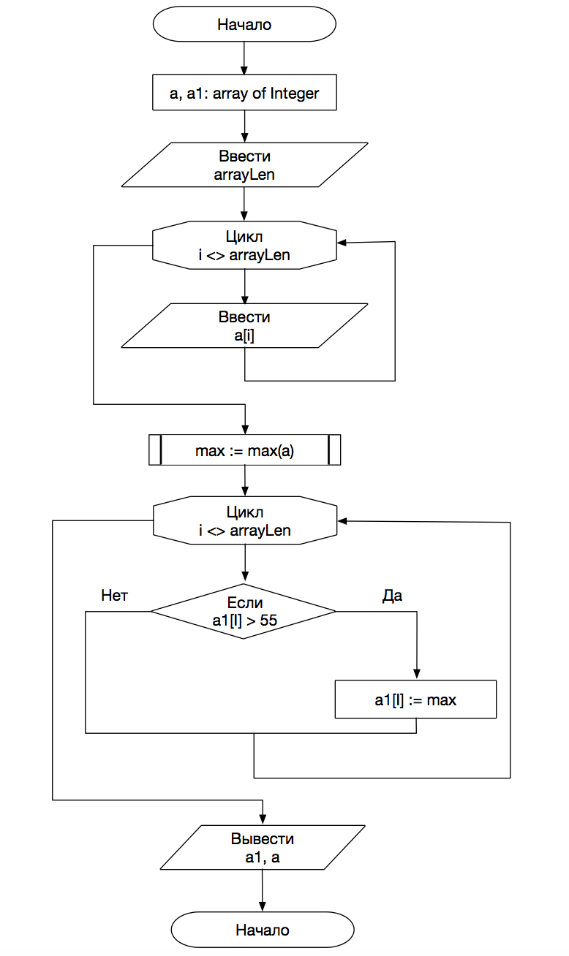

-------------------------------------------------------------------------------------------------------------

-------------------------------------------------------------------------------------------------------------

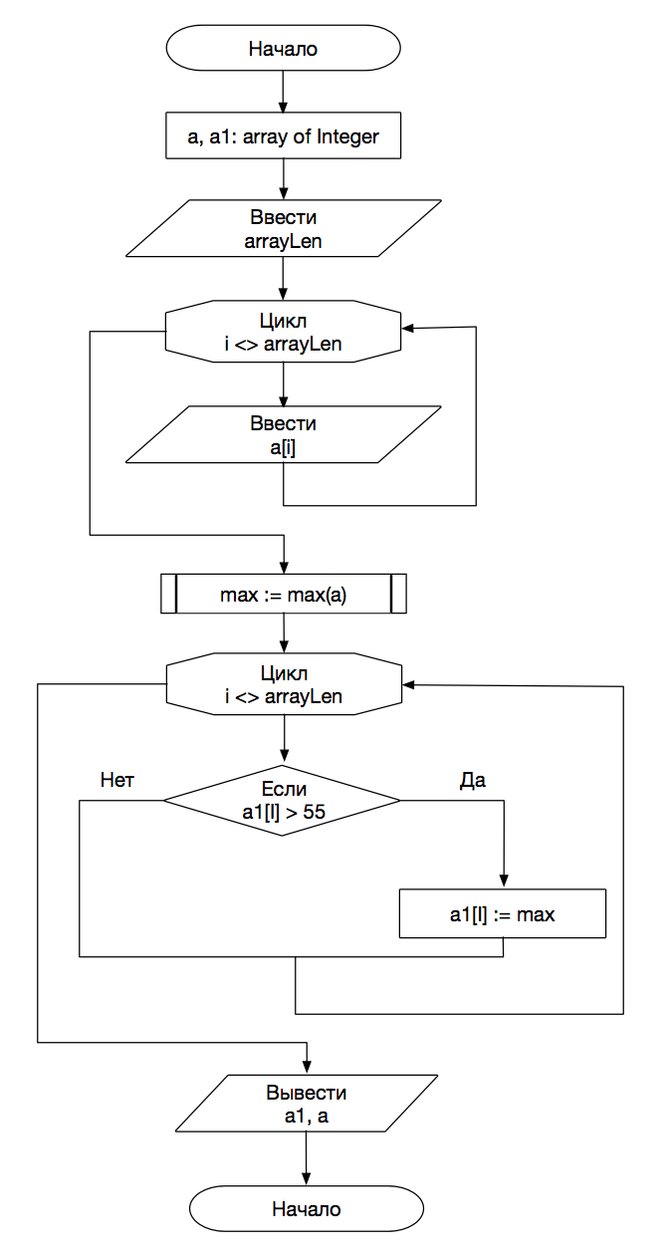

-------------------------------------------------------------------------------------------------------------

program Practice_4_1;

var

a : array of Integer;

arrayLen, startNum, i: Integer;

run: Boolean;

begin

run := true;

WriteLn('1. Сформируйте и выведите на экран массив из n элементов, где каждый элемент массива равен предыдущему, увеличенному в 2 раза + порядковый номер элемента.');

Write('Введите длину массива: ');

ReadLn(arrayLen);

Write('Укажите номер первого элемента: ');

ReadLn(startNum);

    SetLength(a, arrayLen);

for i:=Low(a) to High(a) do

begin

if (run) then

begin

a[i] := startNum;

run := false;

end

else

a[i]:= a[i-1]*2+1;

end;

  WriteLn(a);

end.

-------------------------------------------------------------------------------------------------------------

program Practice_4_2;

var

  a, a1 : array of Integer;

  n,arrayLen: Integer;

  i, nn, max : Integer;

begin

  WriteLn('2. Задайте массив из n элементов. Элементы, большие 55, заменить на максимальный. Выведите на экран исходный и полученный массив.');

  Write('Введите длину массива: ');

ReadLn(arrayLen);

SetLength(a, arrayLen);

  SetLength(a1, arrayLen);

for i:= Low(a) to High(a) do

begin

  Write('Введите элемент массива: ');

  ReadLn(nn);

  a[i] := nn

end;

for i:= Low(a) to High(a) do

begin

if (a[i] > max) then

begin

max := a[i];

end

end;

for i:= Low(a1) to High(a1) do

begin

a1[i] := a[i];

end;

for i:= Low(a1) to High(a1) do

begin

if (a1[i] >= 55) then

begin

a1[i] := max;

end

end;

Write('Старый ');

WriteLn(a);

Write('Новый ');

Writeln(a1);

end.

-------------------------------------------------------------------------------------------------------------

-------------------------------------------------------------------------------------------------------------



